ICS | 97.170
CCS | Y64
团体标准
2021-ZZB-10902

电动鼻毛修剪器旋转刀剪

Electric rotary scissors for nose hair trimmer

（征求意见稿）

XXXX - XX - XX发布
XXXX - XX - XX实施
浙江省品牌建设联合会 发布
目次
前言 II
1 范围 1
2 规范性引用文件 1
3 术语和定义 1
4 基本要求 2
5 技术要求 2
6 试验方法 4
7 检验规则 6
8 标志、包装、运输、贮存 7
9 质量承诺 7

前言
本文件按照GB/T 1.1—2020《标准化工作导则 第1部分：标准化文件的结构和起草规则》的规定起草。
请注意本文件的某些内容可能涉及专利。本文件的发布机构不承担识别专利的责任。
本文件由浙江省品牌建设联合会提出并归口管理。
本文件由浙江蓝箭万帮标准技术有限公司牵头组织制定。
本文件起草单位：海宁市精达五金电器有限公司。
本文件参与起草单位：浙江康耐莱科技股份有限公司。
本文件主要起草人：陈振宇、陈 成、张建峰。
本文件评审专家组长：
本文件由浙江蓝箭万帮标准技术有限公司负责解释。

电动鼻毛修剪器旋转刀剪
  - 范围
本文件规定了电动鼻毛修剪器旋转刀剪的术语和定义、基本要求、技术要求、试验方法、检验规则、标志、包装、运输、贮存和质量承诺。
本文件适用于修剪鼻毛功能的电动鼻毛修剪器上的刀头组件（以下简称鼻毛刀）。
  - 规范性引用文件
下列文件中的内容通过文中的规范性引用而构成本文件必不可少的条款。其中，注日期的引用文件，仅该日期对应的版本适用于本文件；不注日期的引用文件，其最新版本（包括所有的修改单）适用于本文件。
GB/T 191 包装储运图示标志
GB/T 1220 不锈钢棒
GB/T 2828.1 计数抽样检验程序 第1部分：按接收质量限（AQL）检索的逐批检验抽样计划
GB/T 2829-2002 周期检验计数抽样程序及表（适用于对过程稳定性的检验）
GB 4706.1-2005 家用和类似用途电器的安全 第1部分：通用要求
GB 4706.9-2008 家用和类似用途电器的安全 剃须刀、电推剪及类似器具的特殊要求
GB/T 23132-2008 电动剃须刀
GB/T 4340.1-2009 金属材料 维氏硬度试验 第1部分：试验方法
GB/T 10125-2012 人造气氛腐蚀试验 盐雾试验
  - 术语和定义
下列术语和定义适用于本文件。
    - 外刀 Fixed Blade
圆形头部开有均等凹槽内壁带有剪切刃的金属元件，也称定刀，使用时固定在机身外刀框内。
    - 内刀 inner blades
内刀两片金属对称安装在内刀架上，内刀两边有剪切刃。
    - 内刀杆
安装内刀和连接整机接口的塑料件。
    - 鼻毛刀 nose hair blade
由外刀、内刀、内刀杆组合，工作时内刀杆连同内刀在外刀内壁作旋转运动，内刀的剪切刃与外刀的剪切刃在工作时形成剪切功能，外刀的槽是进毛发的位置。如下页图1所示。
    - 电流增加值 electric current increase
鼻毛刀安装在鼻毛修剪器时和不安装鼻毛刀时的电流差值。
    - 噪声增加值 noise value increase
鼻毛刀安装在鼻毛修剪器时和不安装鼻毛刀时的噪声差值。
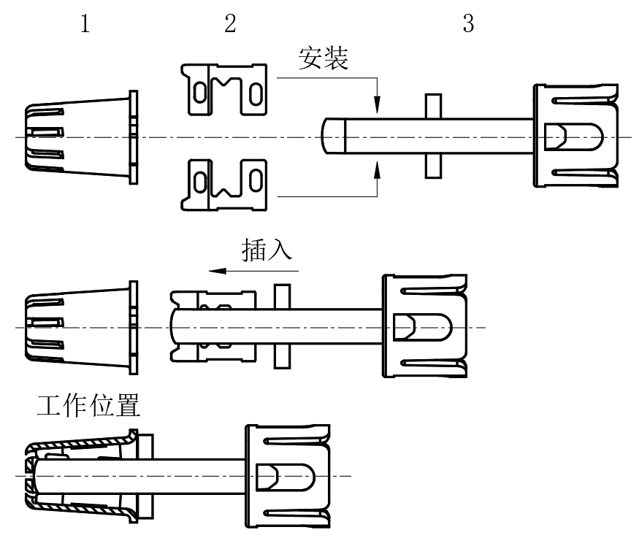
- 鼻毛刀
1—外刀 2—内刀（2片） 3—内刀杆（塑料件）
  - 基本要求
    - 设计研发
      - 应采用三维设计软件对产品结构设计、优化的研发手段。
      - 应具备寿命（无障碍工作时间）、舒适性、稳定性、安全性等产品使用性能的设计研发能力。
      - 应具备高效安全修剪鼻毛功能的设计研发能力。
    - 材料和零部件
      - 外刀、内刀均采用SUS420J2刀片专用钢，内刀杆采用高性能POM材料，产品材料应符合ROHS2.0指令Directive 2015 863 EU的规定。
      - 产品金属材料应符合GB/T 1220 的规定。
    - 工艺与装备
      - 外刀、内刀应采用精密多工位冷挤压级进模连续生产。
      - 外刀、内刀应采用可控气氛气体保护连续热处理炉改性处理。
      - 外刀应采用精密数控CNC自动开槽，内刀采用精密数控CNC磨床加工。
      - 外刀刃、内刀刃与外表均需采用数控研磨精准加工。
    - 检验检测
      - 应具备对产品各尺寸及外观分别用数据测量的投影仪和工业显微镜观察。
      - 应具备噪声测试室和分贝仪、稳压电源、温度记录仪分别对噪声、电流增加值、温升进行检测。
      - 应具备盐雾测试机，弹簧拉压试验机，维氏硬度仪分别对防锈性能、弹簧压力、硬度进行检测。
      - 应具备成品鼻毛修剪器检测和校对鼻毛刀的各项性能。
  - 技术要求
    - 尺寸检测
鼻毛刀的管控主要尺寸用相应精度的计量器具进行测定。
    - 外观检测
      - 内刀和外刀槽位利用工业显微镜进行检测。
      - 外刀外表目测无压痕、划痕、变形、变色等缺陷。

    - 尺寸偏差
尺寸偏差范围应符合表1规定。
- 尺寸偏差范围
序号 | 项目名称 |  | 偏差范围mm | 示意图
1 | 外刀 | 1.高度 |  | 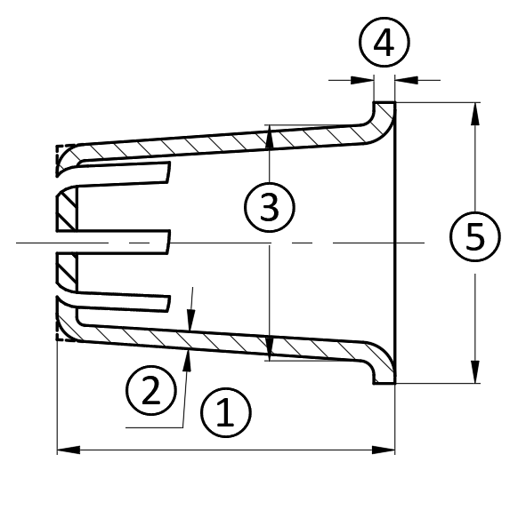
1 | 外刀 | 2.刃口壁厚 | ±0.03
1 | 外刀 | 3.底直径
1 | 外刀 | 4.压边厚度 | ±0.05
1 | 外刀 | 5.压边直径 | ±0.05
2 | 内  刀 | 1.长度 | ±0.1 | 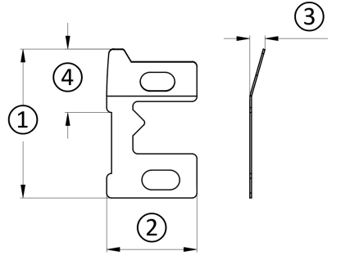
2 | 内  刀 | 2.宽度 | ±0.05
2 | 内  刀 | 3.高度 | ±0.05
2 | 内  刀 | 4.刃口长度 | ±0.05
3 | 鼻  毛  刀 | 1.装配长度 | ±0.1 | 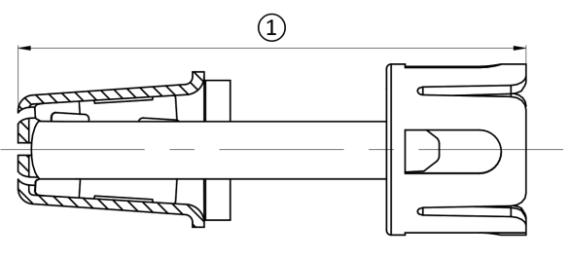
    - 表面粗糙度
按6.4规定的方法进行试验，外刀外表面粗糙度应≤Ra0.80 μm。
    - 电流增加值
鼻毛刀装入鼻毛修剪器后开机电流增加值应不大于0.3 A（额定电压1.2V±0.1V，转速7400r/min±100r/min）。
    - 硬度
按6.6规定的方法进行试验，外刀和内刀的硬度应符合表2的要求。

- 外刀和内刀的硬度
项目 | 硬度值/HV
外刀 | 616-660
内刀 | 616-660
    - 刀刃锋利度
按6.7规定的方法进行试验，将人造毛发送入时，应能轻脆剪断并且无轧停现象，其卷曲根数率应小于20 %，卷曲的判定见图2：
卷曲根数率=（卷曲总根数/剪切总根数）×100 % …………………………………………公式（1）
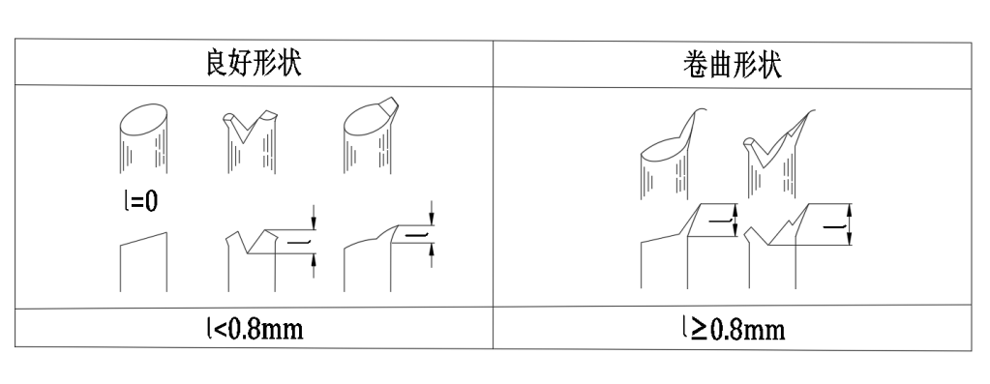
图2 卷曲的判定
    - 噪声增加值
工作时外刀和内刀应均匀贴合摩擦，声音和谐一致，不得有异常和不规则杂音。
按6.8规定的方法进行试验，安装鼻毛刀后，开机测其噪声增加值应≤10 dB。
    - 温升
按6.9规定的方法进行试验，温升应≤20 ℃。
    - 寿命（无障碍工作时间）
按6.10规定的方法进行试验，累计工作时间60小时，仍应达到规定要求的锋利度。
    - 盐雾试验
将鼻毛刀在5%盐雾测试机中测试，保证24小时无点蚀。
  - 试验方法
除另有规定外，试验应在一般室内符合环境条件下进行。
测试时鼻毛修剪器或稳压电源均采用电压为1.2V±0.1V，测试机转速7400r/min±100r/min。
    - 结构尺寸
鼻毛刀的各主要结构尺寸用相应精度的计量器具测定。
    - 外观及装配性能
用工业显微镜调准焦距，距产品约50-150 mm，观察外刀、内刀无明显外观缺陷。
内刀杆装上内刀后，插入外刀中转动无阻滞感。
    - 尺寸偏差
采用测量系统进行测量，数据应符合图样和技术文件要求。
    - 表面粗糙度
外刀表面粗糙度应采用粗糙度测量仪进行测定或采用粗糙度样板对照，应符合5.4规定要求。
    - 电流增加值
电流增加值=I2-I1……………………………………………………………公式（2）
I1——采用稳压电源测得无负载下鼻毛修剪器（未安装鼻毛刀时）的电流；
I2——采用稳压电源测得负载下鼻毛修剪器（安装鼻毛刀后）的电流。
    - 硬度的测试
试验方法应执行GB/T 4030.1-2009的规定。
外刀、内刀硬度用维氏硬度计测定，将外刀和内刀分别放在专用的检具上，测定部位为靠近刃口部位取一点，测得硬度值应符合5.6规定。
    - 锋利度测试
试验方法应符合GB/T 23132—2008的6.8条要求。给鼻毛修剪器施以额定电压，用5根直径为0.08 mm的人造毛发组成毛束，手持距离毛束尖部10 mm的部位，按图3要求，测9个点，在各测试点依次插入毛束进行切断试验。数出卷曲的根数（卷曲根据图2进行判定），并按5.7公式（1）计算。
分割形状 | 插入角度
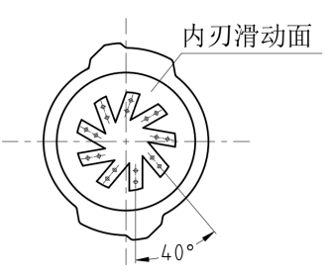 | 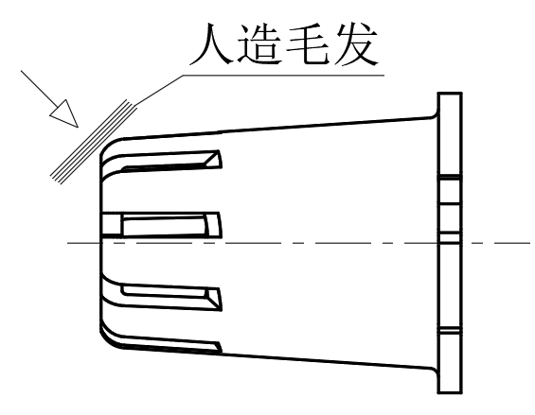
图3锋利度测试的示意图
    - 噪声的测试
声音一致性，采用耳听法进行判断。
测试噪声增加值时，必须在环境噪声≤45 dB测试室，将鼻毛修剪器和分贝仪相对摆放在平台上，下面分别垫有50 mm厚海绵，鼻毛修剪器头部与分贝仪头部距离约为150 mm±10mm，测试点如图4所示。先记录下鼻毛修剪器空机（未安装鼻毛刀时）的噪声值，然后装上鼻毛刀后开机测出噪声值，后者减前者即为噪声增加值，噪声增加值应符合5.8规定之技术要求。

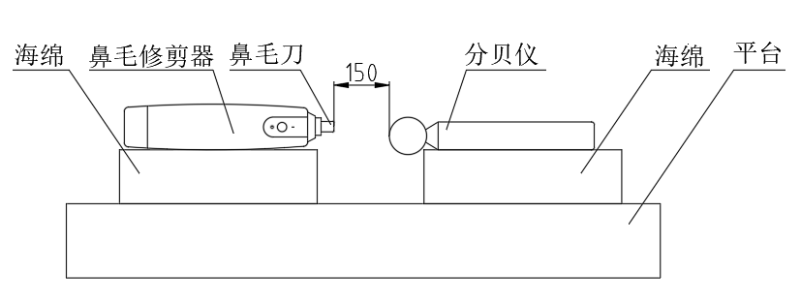
图4噪声的测试
    - 温升测试
环境温度25℃±2℃检测室，将鼻毛修剪器接在稳压电源上，外刀粘接多路温度记录仪某一测温线，每分钟记录测试温度，从1分钟至15分钟的温度，测得开机15分钟内最高温升。
    - 寿命（无障碍工作时间）测试
寿命（无障碍工作时间）测试应符合GB/T 23132—2008的6.11条的要求。鼻毛修剪器在额定电压下，开机1小时停机10分钟，累计开机60小时，锋利度应等同于第1次。
刀刃部需每24小时上一次润滑油。
    - 盐雾试验
盐雾试验应符合GB/T 10125—2012相关规定。将鼻毛刀在5%盐雾测试机中测试，保证24小时无点蚀。
  - 检验规则
    - 组批
      - 产品以同批原料、同一班次生产的同一品种的产品为一批。
      - 鼻毛刀产品应根据本文件规定的方法进行检测，经正式检验合格后，方能作为合格品出厂。
      - 产品检验分出厂检验，生产过程抽检和必要时作相应的型式检验。
      - 组批应符合GB/T 2828.1标准。
    - 出厂检验
      - 产品出厂应经工厂检验部门逐批检验合格，附产品检验报告方能出厂。
      - 出厂检验项目按表3规定进行。
      - 出厂检验中有缺陷项的不合格品，经返修、返工后应重新提交复检，复检合格后，方能出厂。
- 型式试验与出厂检验
序号 | 检验项目 | 类别 |  | 本文件所属章条
序号 | 检验项目 | 型式试验 | 出厂检验 | 技术要求 | 试验方法
1 | 结构尺寸 | √ | √ | 5.1 | 6.1
2 | 外观 | √ | √ | 5.2 | 6.2
3 | 尺寸偏差 | √ | - | 5.3 | 6.3
4 | 表面粗糙度 | √ | √ | 5.4 | 6.4
5 | 电流增加值 | √ | - | 5.5 | 6.5
6 | 外刀内刀硬度 | √ | √ | 5.6 | 6.6
7 | 锋利度 | √ | √ | 5.7 | 6.7
8 | 噪声增加值 | √ | - | 5.8 | 6.8
9 | 温升 | √ | - | 5.9 | 6.9
10 | 寿命 | √ | - | 5.10 | 6.10
11 | 盐雾测试 | √ | - | 5.11 | 6.11
    - 型式试验
      - 型式试验的项目应为GB 4706.1-2005、GB4706.9-2008及本文件中所规定的所有项目。
      - 有下列情况之一时，应进行型式试验：
- 新产品试制定型鉴定；
- 正式生产每年进行一次；
- 长期停产后，恢复生产时；
- 当设计、工艺、关键元器件、原材料有重大变化，可能影响到产品性能时；
- 抽样样品结果与上次型式试验有较大差异时；
- 国家质量监督机构提出进行型式试验的要求时。
      - 型式试验的项目包括本文件表3所规定的全部检验项目。
      - 经型式试验的产品，不应作正品出厂。
      - 型式试验抽样应符合GB/T 2829-2002的要求。判定规则：检验结果全部符合本文件要求，判为合格品。若有指标不符合本文件要求时，可以在同批产品中加倍抽样进行复验。复验结果合格，则判为合格品，如复验结果中仍有指标不符合本文件，则判该批次为不合格品。
  - 标志、包装、运输、贮存
    - 标志
经检验合格的产品应有合格证标志，其内容应包括：公司名称，检验员工号，生产日期，每批出厂均附有检验报告，图示标志应符合GB/T 191规定。
    - 包装
      - 运输包装箱上，应注明产品的名称、型号、数量、重量、生产日期、体积；标志完好一致；不漏装；不混装。
      - 包装应符合防潮、防震、防碰撞要求。
    - 贮存
      - 包装好的鼻毛刀应贮存在通风、干燥的环境中。
      - 严禁将腐蚀性化学物品或潮湿物与鼻毛刀贮存在一起。
  - 质量承诺
    - 基本要求
自客户确认产品入库之日起，除人为因素（如暴力装卸，跌落损坏等）、环境因素等非制造原因引发的故障损失外，在周转、贮存、正常装配使用等条件下，产品质保期12个月。
    - 售后服务
      - 由专人专线负责售后服务，及时解答客户咨询疑问，提供产品咨询建议及装配后适配问题的解答和改善建议。
      - 客户对产品质量有异议的，应在24小时内作出响应，经确认后的产品质量问题提供免费退换货。

